RIWAYAT HIDUP SINGKAT PENULIS
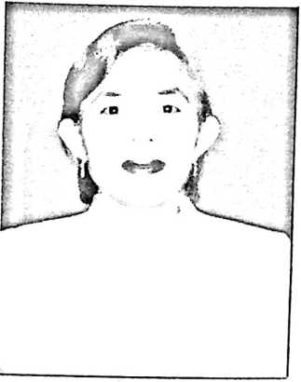
HELMINA MOULA, Lahir di Lee, Sulteng
pada tanggal 13 Desember 1971, anak ke
dua dari lima bersaudara,
Nama Ayah : S, MOULA
Nama Ibu : N. BUKAKA,
Jenjang pendidikan yang ditempuh adalah sebagai berikut:
- Sekolah Dasar Negeri III Toyado, Tahun 1986.
= Sekolah Menengah Pertama Negeri Tentena, Tahun 1989
- Pendidikan Guru Agama Kristen Tentena, Tahun 1992
- Diploma Tiga Pendidikan Agama Kristen, Tahun 1996.

